Jenkins的部署配置

## 部署jenkins

将jenkins放到Tomcat中并解压，启动Tomcat，成功启动之后访问ip和端口，按提示找到指定目录下的密码复制到输入框登录，第一次登录的话会提示选择安装插件，选择系统推荐安装即可，登录完成之后界面如下：

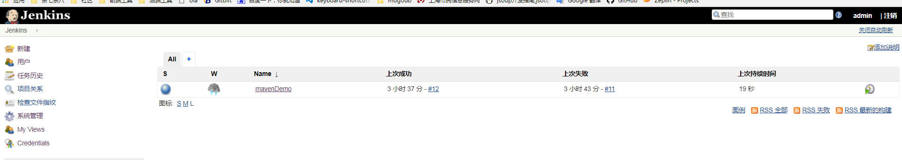

## 系统管理->管理插件

在可选插件列表中分别搜索安装[SSH plugin](http://wiki.jenkins-ci.org/display/JENKINS/SSH+plugin) (用于SSH连接远程服务器，执行Shell命令), [Publish Over SSH](http://wiki.jenkins-ci.org/display/JENKINS/Publish+Over+SSH+Plugin) (用于SSH上传文件到远程服务器)。

C:\Users\Riky Li\Desktop\jenkins_config\ssh_plugin.png

C:\Users\Riky Li\Desktop\jenkins_config\publish_over_ssh.png

## 系统管理->Global Tool Configuration

配置jdk,git,maven的根目录,可使用本地目录，也可指定在线安装。

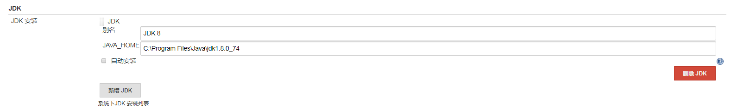

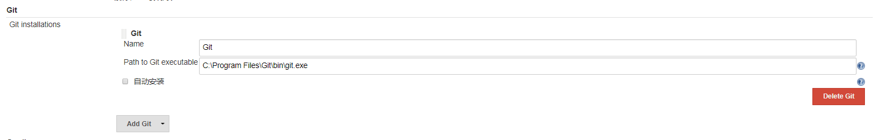

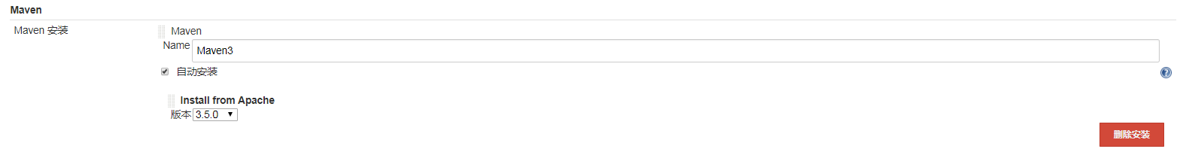

## 系统管理->系统设置

配置SSH remote hosts

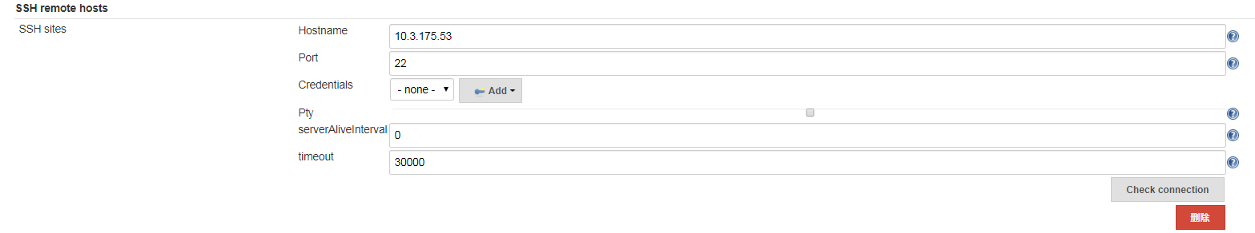

添加用于ssh连接的用户

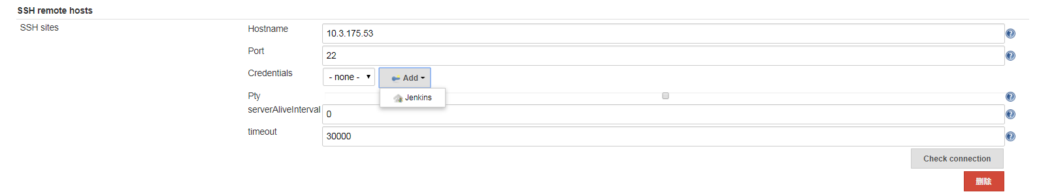

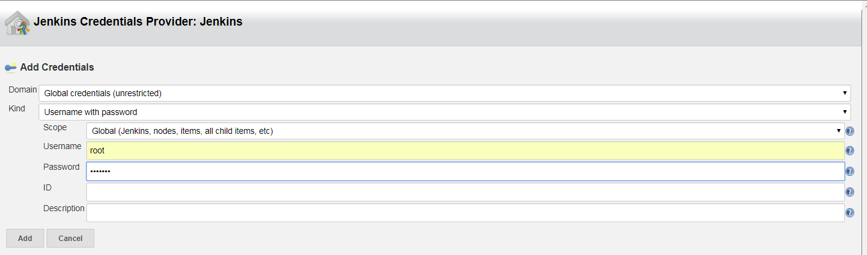

选择配置好的用户

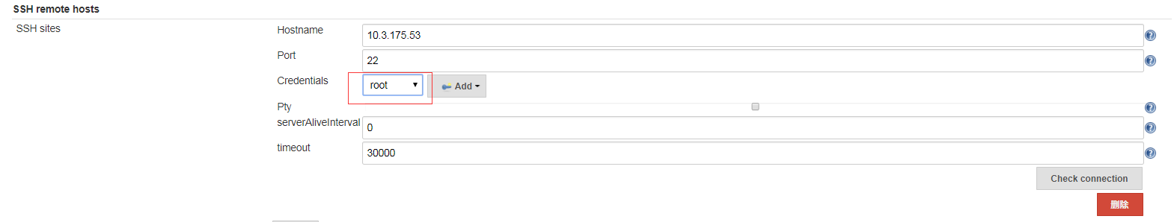

配置Publish over SSH

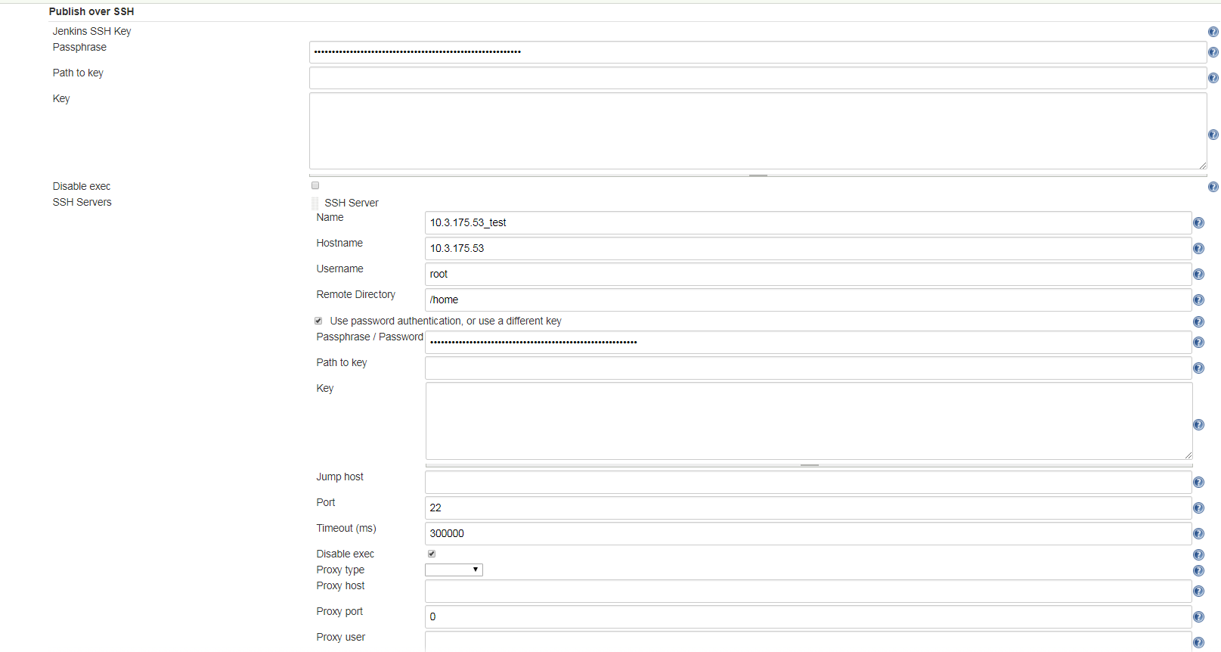

## 新建任务

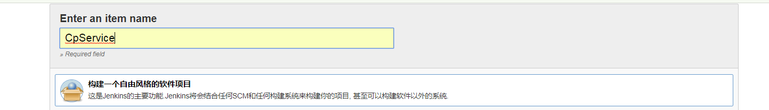

## 源码仓库配置

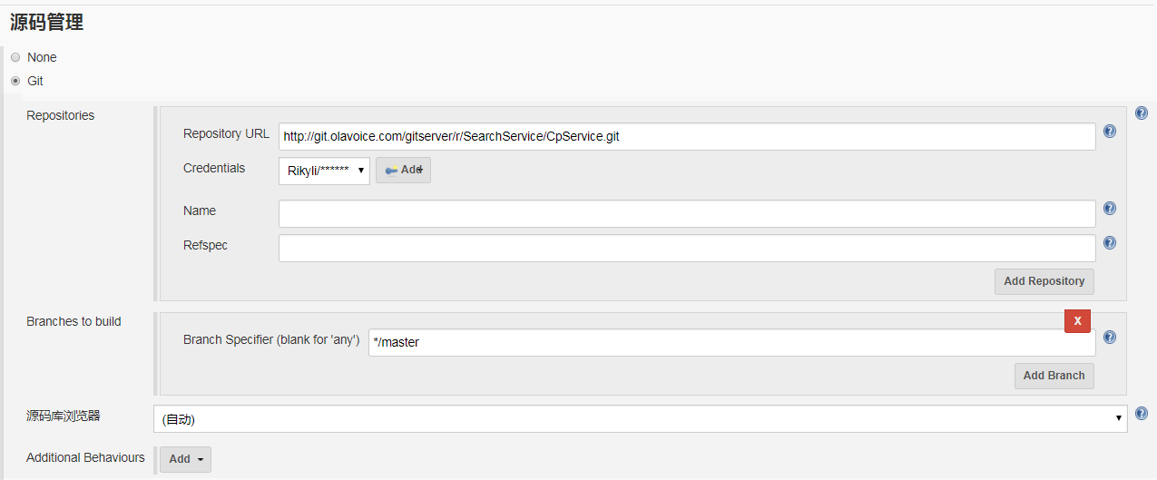

## 构建项目

配置使用maven构建

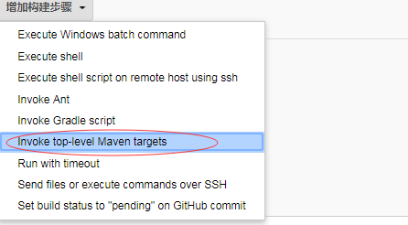

选择配置好的maven环境，使用构建参数

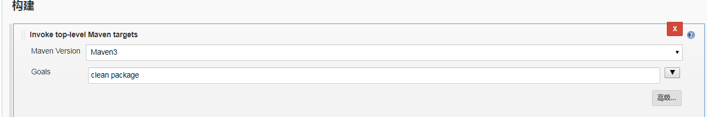

构架完成之后连接远程服务器执行Shell脚本

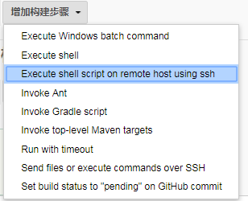

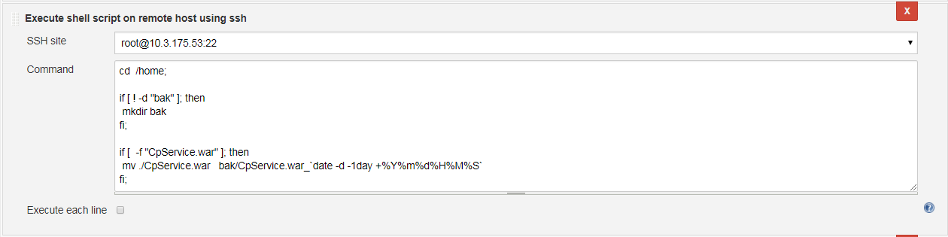

执行完Shell脚本之后，把构建好的war包上传到远程服务器

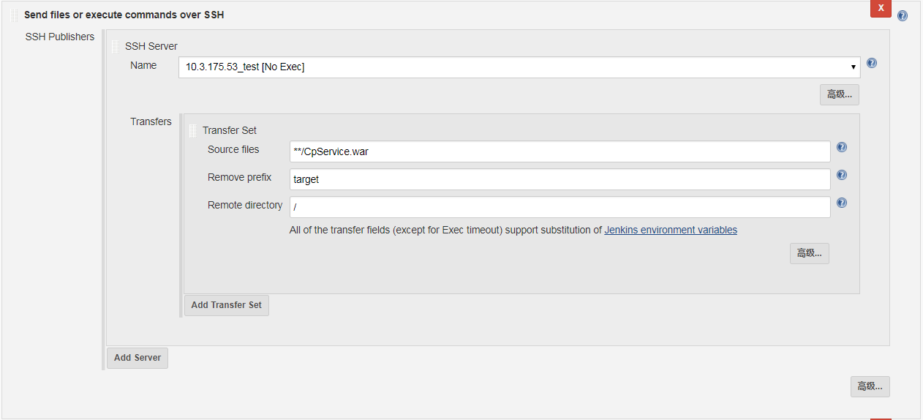

上传war包之后再次执行新的Shell脚本

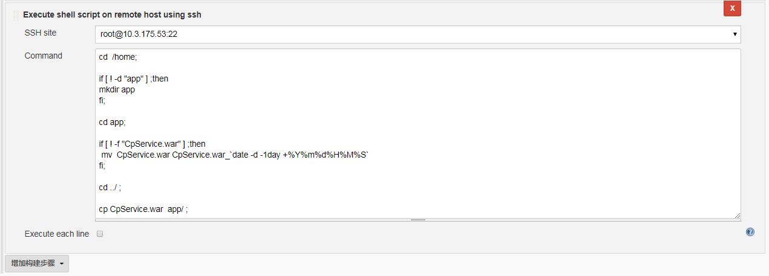

应用保存配置。

## 立即构建

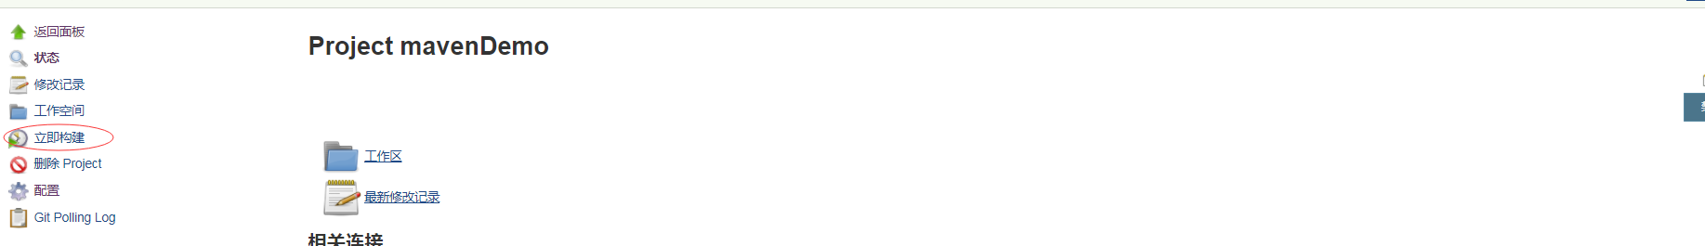

在页面左下角用构建项目的历史记录，点击

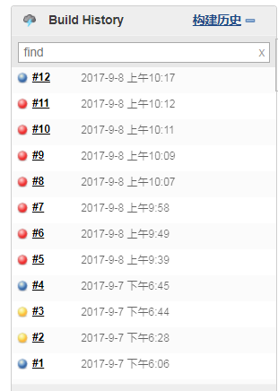

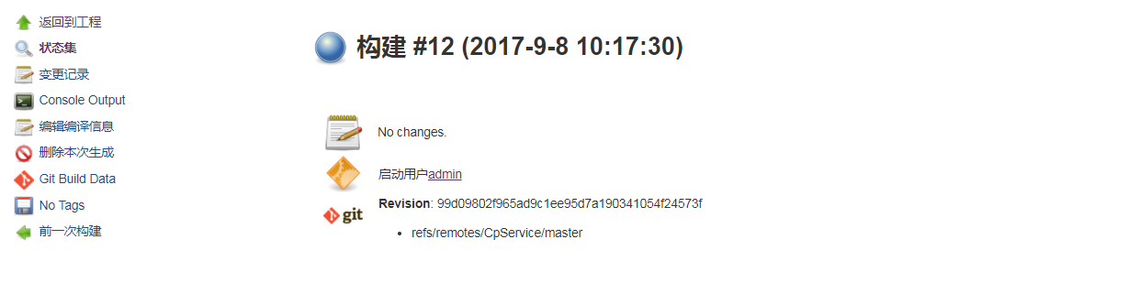

点击console output 可以查看日志。

## 加入LDAP域控

1. 确保Jenkins 已经安装 LDAP 插件（一般默认就有）
2. 进入全局安全配置 🡪 安全域 🡪 LDAP 🡪 配置列表如下

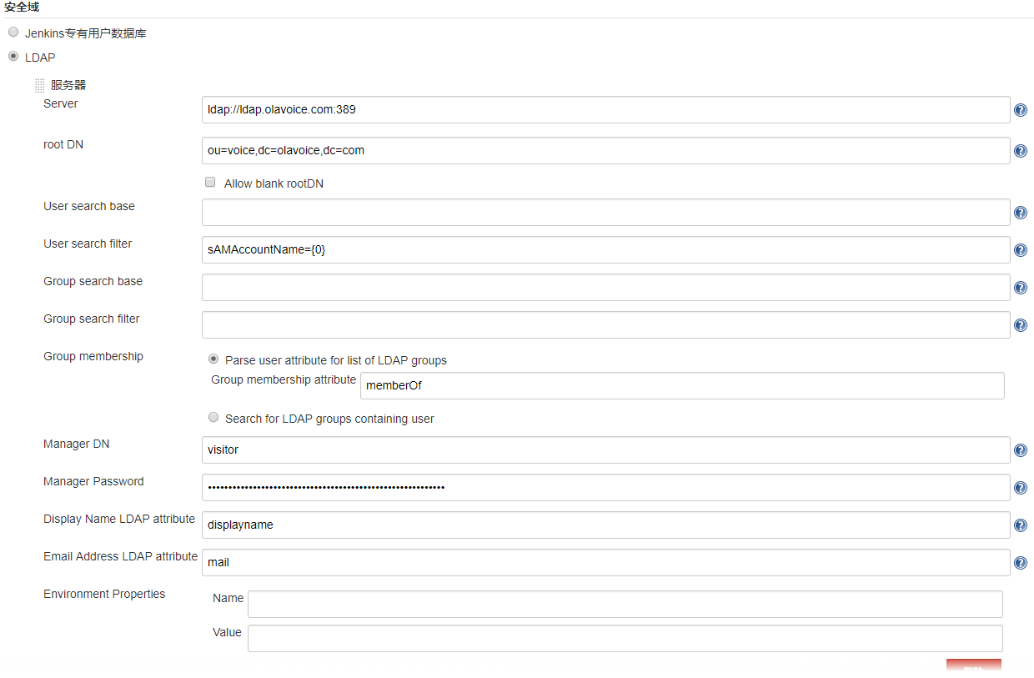

1. 设置 59服务器上设置管理员账号

vim /data/gitstore/JENKINS\_HOME/ config.xml

添加管理员账户：

|  |
| --- |
| <permission>hudson.model.Hudson.Administer:leojiang</permission>  <permission>hudson.model.Hudson.Administer:rikyli</permission> |

1. 重启 Jenkins 服务

systemctl restart jenkins

1. 设置权限

